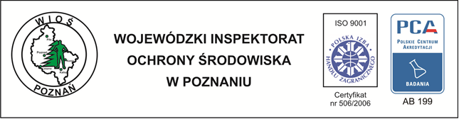
Poznań, 25.09.2017 r.

ZAWIADOMIENIE

O WYBORZE OFERTY NAJKORZYSTNIEJSZEJ
NA
dostawę 1 szt. komputera z oprogramowaniem biurowym

Postępowanie o udzielenie w/w zamówienia publicznego prowadzone
było w trybie przetargu nieograniczonego.

Wybrano jako najkorzystniejszą ofertę:
P.H.U. JTC Jacek Trzeciak
Ul. Sianowska 4a
60-431 Poznań

Uzasadnienie wyboru oferty najkorzystniejszej:
Wybrana oferta spełniła wszystkie warunki zawarte w specyfikacji istotnych warunków zamówienia oraz jest ofertą najkorzystniejszą w rozumieniu zapisów specyfikacji istotnych warunków zamówienia, gdyż uzyskała najwyższą ilość punktów wg kryteriów oceny ofert podanych w specyfikacji istotnych warunków zamówienia.

Wielkopolski Wojewódzki
Inspektor Ochrony Środowiska
Zdzisław W. Krajewski

Załączniki:
Nr 1 - Streszczenie oceny i porównanie złożonych ofert
Załącznik Nr 1 - Streszczenie oceny i porównanie złożonych ofert

Lp. | Nazwa i adres Wykonawcy | Kryterium oceny ofert |  | Łączna punktacja
 |  | Najniższa cena | Skrócenie terminu realizacji przedmiotu zamówienia
1 | P.H.U. JTC Jacek Trzeciak  Ul. Sianowska 4a  60-431 Poznań | 60,00 | 40,00 | 100,00

